**確率解析入門**

**（マルチンゲールアプローチ入門1.4節,1.5節）**

1.4節　株価のモデリングとブラウン運動

## 株価に関する仮定

Black-Scholesの世界ではヨーロピアンコールオプションをプライシングを考えている。

$$C\left(0\right)=e^{-rT}E^{Q_{B}}\left[{\left(S\left(T\right)-K\right)}^{+}\right]$$

右辺を計算するためにはリスク中立確率の下での $S\left(T\right)$ の振る舞いを知る必要がある。モデル化する上ではリターンをモデル化、独立増分、正規性、連続性を仮定する。

これらの仮定を踏まえ、株価モデルとして以下のようなものを考える。

$$\frac{ΔS\left(t\right)}{S\left(t\right)}=μ×Δt+σ×連続で正規な独立増分（ブラウン運動）$$

## ブラウン運動

ブラウン運動W(ｔ)を特徴づける（＝定義する）は以下の通り。

$W\left(0\right)=0$

* パスの連続性
* 増分の独立性

（$^{∀}n∈N$、 $0≤t_{0}≤…≤t_{n}≤T$ に対し、 $W\left(t_{1}\right)-W\left(t_{0}\right),…,W\left(t_{n}\right)-W\left(t_{n-1}\right)$ が独立）

* 増分の正規性（$W\left(t\right)-W\left(s\right)\sim N\left(0,t-s\right)$）

## 株価のモデル

$$\frac{dS\left(t\right)}{S\left(t\right)}=μdt+σdW^{P}\left(t\right)$$

ここで、 $P$ は実際に観測される確率（実確率、Real World Measure, Physical Measure, Market Measure, Statistical Measure）である。

株価のモデルを解くと以下の式が得られる（幾何ブラウン運動）。

$$S\left(t\right)=S\left(0\right)\exp\left[\left(μ-\frac{1}{2}σ^{2}\right)t+σW^{P}\left(t\right)\right]$$

$S\left(t\right)$ は対数正規分布に従うことがわかる。また、対数正規分布は負の値を取らないので、株価が負にならないことと整合的になる。

1.５節　伊藤の公式

## 伊藤の公式（1次元）

|  |
| --- |
| ある非確率的（確定的な値を取る）な関数 $f\left(t,x\right)$ があって、 $t$ に時間を、 $x$ にブラウン運動でドライブされる確率過程 $S\left(t\right)$ を代入した場合に $df$ はどうなるか。 |

1次元の伊藤の公式は以下のとおりである。

$$df\left(t,S\left(t\right)\right)=\frac{∂f}{∂t}\left(t,S\left(t\right)\right)dt+\frac{∂f}{∂x}\left(t,S\left(t\right)\right)dS\left(t\right)+\frac{1}{2}\frac{∂^{2}f}{∂x^{2}}\left(t,S\left(t\right)\right){\left(dS\left(t\right)\right)}^{2}$$

テイラー展開で $t$ を1次まで、 $S\left(t\right)$ を2次まで展開したもの。

|  |  |  |
| --- | --- | --- |
|  | $$dt$$ | $$dW^{P}$$ |
| $$dt$$ | $$0$$ | $$0$$ |
| $$dW^{P}$$ | $$0$$ | $$dt$$ |

## 伊藤の公式2次元

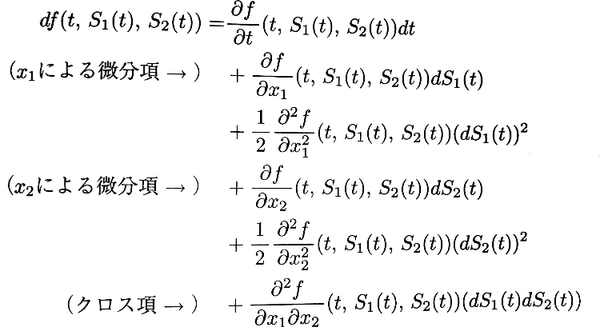

|  |  |  |  |
| --- | --- | --- | --- |
|  | $$dt$$ | $$dW_{1}^{ }$$ | $$dW_{2}^{ }$$ |
| $$dt$$ | $$0$$ | $$0$$ | $$0$$ |
| $$dW_{1}^{ }$$ | $$0$$ | $$dt$$ | $$ρdt$$ |
| $$dW_{2}^{ }$$ | $$0$$ | $$ρdt$$ | $$dt$$ |

* 伊藤の積の公式
$$\frac{d\left(S_{1}\left(t\right)S_{2}\left(t\right)\right)}{S_{1}\left(t\right)S_{2}\left(t\right)}=\left(\frac{dS_{1}\left(t\right)}{S_{1}\left(t\right)}+\frac{dS_{2}\left(t\right)}{S_{2}\left(t\right)}+\frac{dS_{1}\left(t\right)}{S_{1}\left(t\right)}\frac{dS_{2}\left(t\right)}{S_{2}\left(t\right)}\right)$$

* 伊藤の商の公式（割引資産価格の過程の振る舞いを計算する際に使用）
$$\frac{d\left(S_{1}\left(t\right){/S}_{2}\left(t\right)\right)}{S_{1}\left(t\right){/S}_{2}\left(t\right)}=\left(\frac{dS_{1}\left(t\right)}{S_{1}\left(t\right)}-\frac{dS_{2}\left(t\right)}{S_{2}\left(t\right)}+{\left(\frac{dS_{2}\left(t\right)}{S_{2}\left(t\right)}\right)}^{2}-\frac{dS_{1}\left(t\right)}{S_{1}\left(t\right)}\frac{dS_{2}\left(t\right)}{S_{2}\left(t\right)}\right)$$

* 商の公式の使用例

$$d\left(\frac{S\left(t\right)}{B\left(t\right)}\right)=\frac{S\left(t\right)}{B\left(t\right)}\left(\left(μ-r\right)dt+σdW\left(t\right)\right) \\ d\left(\frac{B\left(t\right)}{S\left(t\right)}\right)=\frac{B\left(t\right)}{S\left(t\right)}\left(\left(r-μ+σ^{2}\right)dt-σdW\left(t\right)\right)$$